Phân Tích Hành Vi Mua Sắm Của Khách Hàng

Tổng Quan Dự Án
Dự án này phân tích hành vi mua sắm của khách hàng dựa trên dữ liệu giao dịch từ 3.900 lượt mua hàng thuộc nhiều danh mục sản phẩm khác nhau. Mục tiêu là khám phá các thông tin chuyên sâu về xu hướng chi tiêu, phân khúc khách hàng, sở thích sản phẩm và hành vi đăng ký gói thành viên nhằm định hướng các quyết định kinh doanh chiến lược.

Tóm Tắt Bộ Dữ Liệu
  - Số dòng: 3.900
  - Số cột: 18
  - Các đặc trưng chính:
    - Thông tin nhân khẩu học của khách hàng (Tuổi, Giới tính, Khu vực, Tình trạng đăng ký gói thành viên)
    - Chi tiết mua hàng (Sản phẩm đã mua, Danh mục, Giá trị mua hàng, Mùa, Kích cỡ, Màu sắc)
    - Hành vi mua sắm (Có áp dụng giảm giá, Có dùng mã khuyến mãi, Số lần mua trước đó, Tần suất mua hàng, Đánh giá sản phẩm, Hình thức vận chuyển)
  - Dữ liệu thiếu: 37 giá trị bị thiếu trong cột Đánh giá sản phẩm

Khám Phá Dữ Liệu Bằng Python
Chúng tôi bắt đầu với bước chuẩn bị và làm sạch dữ liệu bằng Python:
  - Tải dữ liệu: Nhập bộ dữ liệu bằng thư viện pandas.
  - Khảo sát ban đầu: Sử dụng df.info() để kiểm tra cấu trúc dữ liệu và .describe() để xem thống kê tổng quan.
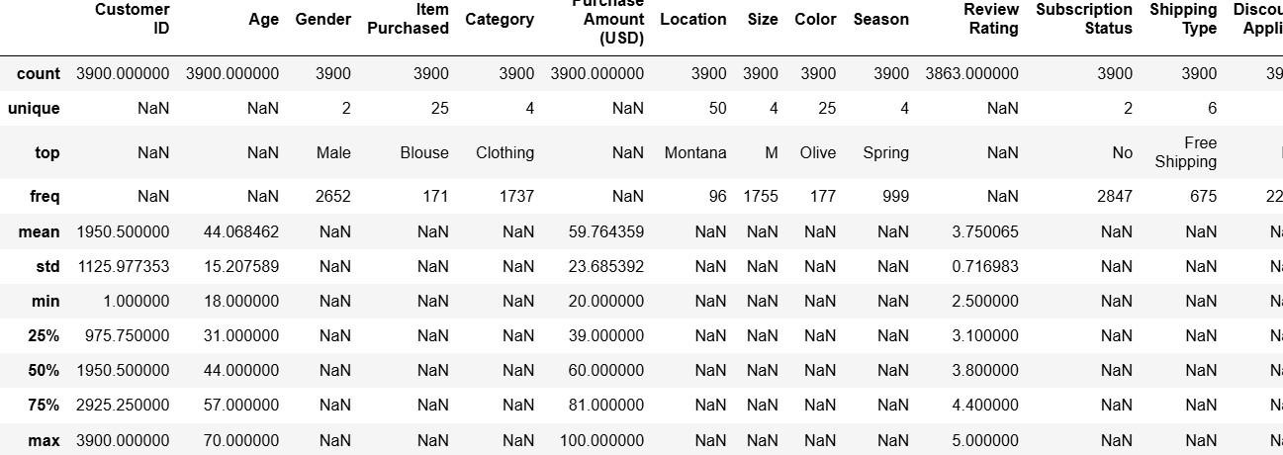
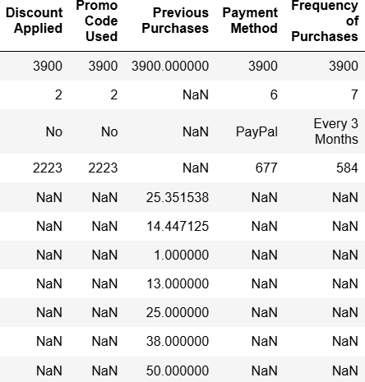

  - Xử lý dữ liệu thiếu: Kiểm tra các giá trị null và điền giá trị thiếu trong cột Đánh giá sản phẩm bằng giá trị trung vị của từng danh mục sản phẩm.
  - Chuẩn hóa tên cột: Đổi tên các cột sang định dạng snake_case để dễ đọc và dễ tài liệu hóa hơn.

Tạo đặc trưng mới:
    - Tạo cột age_group bằng cách phân nhóm độ tuổi khách hàng.
    - Tạo cột purchase_frequency_days từ dữ liệu mua hàng.
  - Kiểm tra tính nhất quán dữ liệu: Xác minh xem cột discount_applied và promo_code_used có bị trùng lặp thông tin hay không; đã loại bỏ cột promo_code_used.
  - Tích hợp cơ sở dữ liệu: Kết nối script Python với PostgreSQL và nạp DataFrame đã làm sạch vào cơ sở dữ liệu để phục vụ phân tích bằng SQL.

Phân Tích Dữ Liệu Bằng SQL (Giao Dịch Kinh Doanh)
Chúng tôi thực hiện phân tích có cấu trúc trong PostgreSQL để trả lời các câu hỏi kinh doanh trọng tâm:
- Doanh thu theo giới tính – So sánh tổng doanh thu do khách hàng nam và nữ tạo ra.
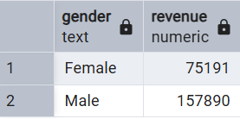
- Khách hàng chi tiêu cao có dùng giảm giá – Xác định các khách hàng có dùng mã giảm giá nhưng vẫn chi tiêu cao hơn mức trung bình.

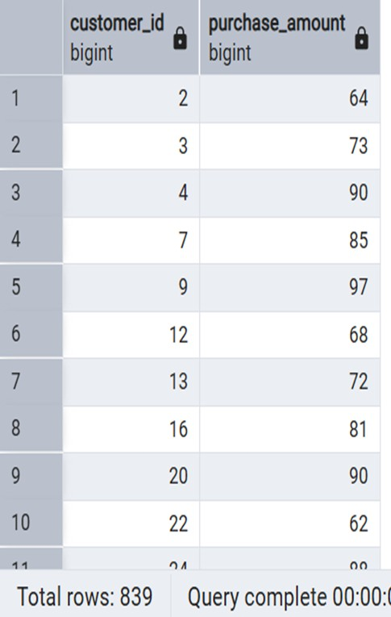

- Top 5 sản phẩm có đánh giá cao nhất – Tìm ra các sản phẩm có điểm đánh giá trung bình cao nhất.
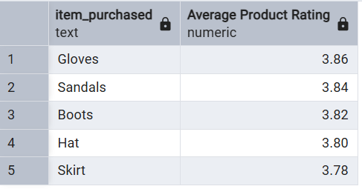
- So sánh hình thức vận chuyển – So sánh giá trị mua hàng trung bình giữa vận chuyển Tiêu chuẩn và Nhanh.

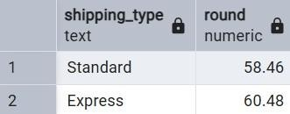

- Khách đăng ký gói thành viên so với không đăng ký – So sánh mức chi tiêu trung bình và tổng doanh thu theo tình trạng đăng ký gói thành viên.
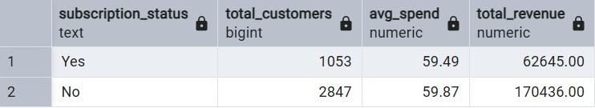
- Sản phẩm phụ thuộc nhiều vào giảm giá – Xác định 5 sản phẩm có tỷ lệ mua hàng dùng giảm giá cao nhất.

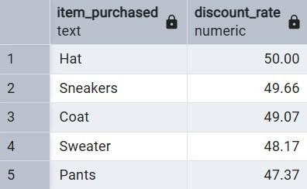
- Phân khúc khách hàng – Phân loại khách hàng thành nhóm Mới, Quay lại và Trung thành dựa trên lịch sử mua hàng.
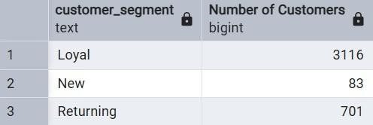
- Top 3 sản phẩm mỗi danh mục – Liệt kê các sản phẩm được mua nhiều nhất trong từng danh mục.

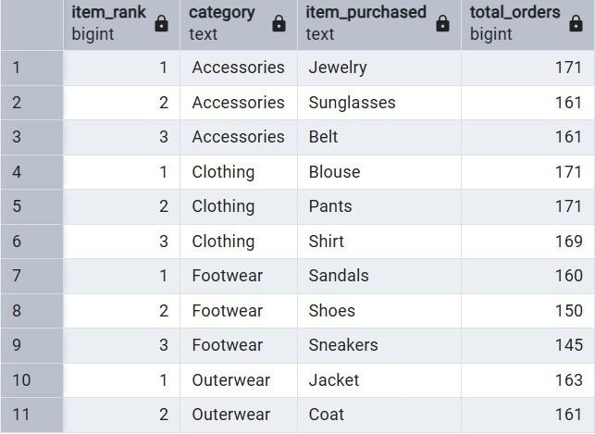
- Khách hàng mua lại & đăng ký gói thành viên – Kiểm tra xem khách hàng có hơn 5 lần mua hàng có xu hướng đăng ký gói thành viên nhiều hơn hay không.
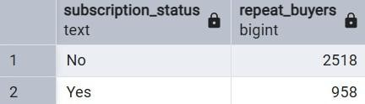
- Doanh thu theo nhóm tuổi – Tính mức đóng góp doanh thu của từng nhóm tuổi.
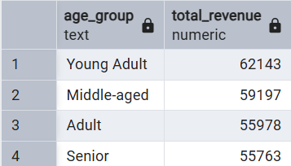

Bảng Điều Khiển (Dashboard) Trong Power BI
Cuối cùng, chúng tôi xây dựng một bảng điều khiển tương tác trong Power BI để trình bày các thông tin phân tích một cách trực quan.

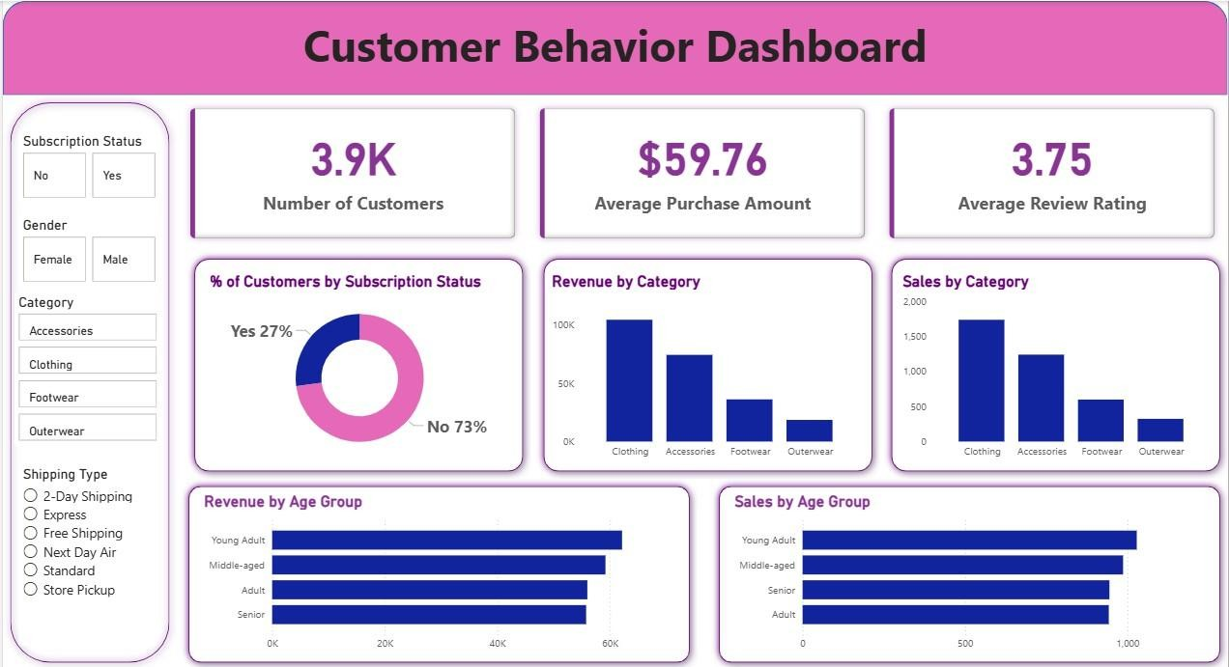

Đề Xuất Kinh Doanh
  - Thúc đẩy đăng ký gói thành viên – Quảng bá các quyền lợi độc quyền dành cho khách hàng đăng ký gói thành viên.
  - Chương trình khách hàng thân thiết – Khen thưởng khách hàng mua lại để chuyển họ sang nhóm “Trung thành”.
  - Rà soát chính sách giảm giá – Cân bằng giữa việc thúc đẩy doanh số và kiểm soát biên lợi nhuận.
  - Định vị sản phẩm – Làm nổi bật các sản phẩm được đánh giá cao và bán chạy trong các chiến dịch quảng cáo.
  - Tiếp thị theo mục tiêu – Tập trung nỗ lực vào các nhóm tuổi mang lại doanh thu cao và nhóm khách hàng dùng vận chuyển nhanh.

